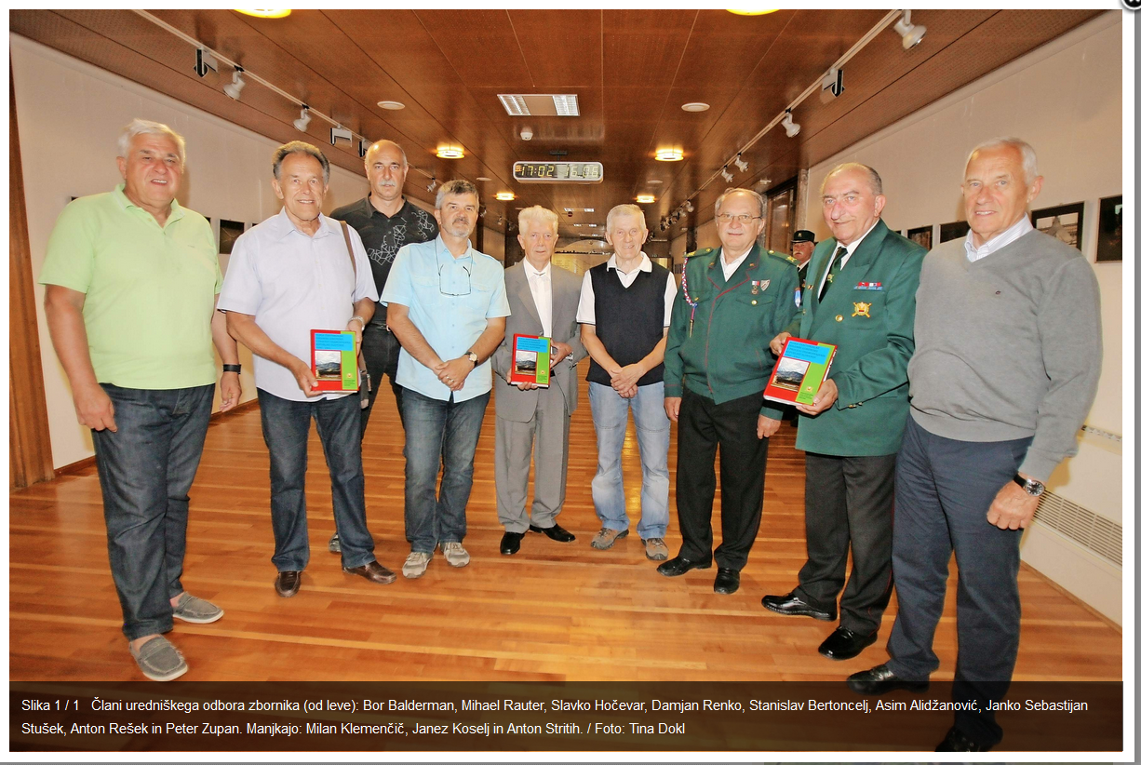
V jubilejnem letu, ko se spominjamo dogodkov iz obdobja slovenske osamosvojitve in zaznamujemo petindvajset let samostojne Slovenije, so se temu z izdajo zbornika pridružili tudi veterani in veteranke, člani območnih združenj na Gorenjskem. Zbornik O vlogi teritorialne obrambe Gorenjske v osamosvojitvenih procesih v letih 1990 in 1991 so napisali in uredili aktivni udeleženci slovenske osamosvojitvene vojne.
Uredniški odbor na čelu z odgovornim urednikom Antonom Reškom, predsednikom Pokrajinskega odbora Zveze veteranov vojne za Slovenijo Gorenjske, je zbornik prvič predstavil v Kranju. V uvodu so prikazali film Slavka Hočevarja o obdobju od leta 1941 do 1991, ko je slovenski narod iskal pot do samostojnosti, ki jo je naposled dosegel in izbojeval z orožjem v rokah. Spomnili so se obdobja življenja v skupni državi, slovenske pomladi in dramatičnega začetka devetdesetih, ko se je Slovenija pripravljala na razglasitev samostojnosti. Že naslednje jutro po razglasitvi pa so slovenske ceste zasedli tanki jugoslovanske armade, ki je želela zadušiti osamosvojitev. V naslednjih dneh je teritorialna obramba skupaj z enotami milice z orožjem branila in obranila komaj nastalo državo. Zbornik O vlogi teritorialne obrambe Gorenjske v osamosvojitvenih procesih v letih 1990 in 1991 je posvečen ravno temu času. Na naslovni strani zbornika je fotografija Brnika, mednarodnega letališča in mejnega prehoda, ki ni nikoli prešel v roke agresorja, čeprav je bil to glavni namen jugoslovanske armade, ki je iz vrhniške vojašnice nadenj poslala tankovski konvoj, je v uvodu povedal Anton Rešek. Zadnja stran obsežne knjige z več kot štiristo stranmi pa je opremljena s fotografijami mejnih prehodov, ki so bili v vojni za Slovenijo glavna tarča napadov in so tamkajšnja dogajanja tudi na Gorenjskem igrala pomembno vlogo.
Glavnino dogodkov iz časa osamosvojitvene vojne je 21 avtorjev, v tistem času odgovornih nosilcev odločitev, pomembnih za osamosvojitev Slovenije, strnilo v osrednji del zbornika. Poleg glavnih sodelavcev zbornika je vsebino oblikovalo še 20 drugih avtorjev, katerih pričevanja so zajeta v drugem spominskem delu zbornika. Njegova posebnost je, da je poleg teritorialcev in drugih udeležencev osamosvojitvene vojne, ki so se takrat zoperstavili jugoslovanski armadi, vključeno tudi pričevanje z nasprotne strani, namreč vojaka jugoslovanske armade, ki se je bojeval na Brniku. Zbornik je dragoceno pričevanje o odločilnem obdobju naše države, za katerega avtorji želijo, da pride v roke tudi mlajšim rodovom, da ga bodo poznali in cenili.
Gorenjska je bila v času osamosvojitve nekoliko posebna, je dejal Peter Zupan. Prednjačila je že pri neoddaji orožja, saj je kar tri tisoč kosov orožja ostalo v rokah območnih štabov teritorialne obrambe, kar je bila osnova za organizacijo narodne zaščite. Poleg tega so obrambne sile glavnino svojega potenciala usmerile na brniško letališče, kamor je krenil oklepni bataljon jugoslovanske vojske. Gorenjska posebnost pa je bilo tudi dejstvo, da so se teritorialci in miličniki bojevali proti pripadnikom jugo armade, ki so bili nastanjeni na Gorenjskem in so jih poznali. Še dovčerajšnji znanci so se gledali prek puškinih cevi. O zborniku in času, ki ga predstavlja, je spregovoril tudi Janko S. Stušek, češ da nastajanje ni bilo enostavno, saj so morali usklajevati različne poglede takratnih udeležencev. Kljub vsemu pa so v ključnem obdobju vsi sledili istemu cilju, medtem ko je današnji pogled javnosti na takratne dogodke razdvojen. Škoda je, da njihov pomen mažemo s tem, kdo ima večje zasluge za osamosvojitev, menijo avtorji zbornika. Prvi izvod so podarili Ladislavu Lipiču, predsedniku Zveze veteranov vojne za Slovenijo.

